Министерство образования и науки Луганской Народной Республики
ГОСУДАРСТВЕННОЕ БЮДЖЕТНОЕ ОБРАЗОВАТЕЛЬНОЕ УЧРЕЖДЕНИЕ СРЕДНЕГО ПРОФЕССИОНАЛЬНОГО ОБРАЗОВАНИЯ лУГАНСКОЙ НАРОДНОЙ РЕСПУБЛИКИ «лУГАНСКИЙ КОЛЛЕДЖ АВТОСЕРВИСА им.А.А.Гизая»

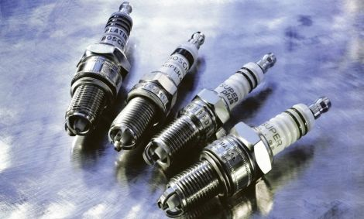

Разработал : преподаватель Ткачев Валерий Иванович
Луганск, 2021
1.История изобретения свечей зажигания
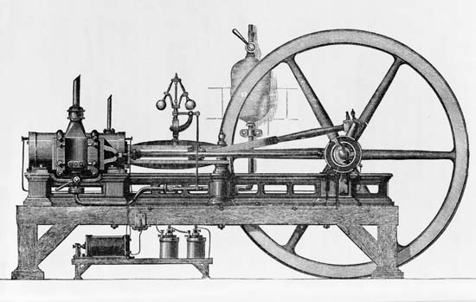
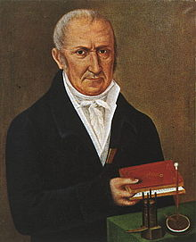
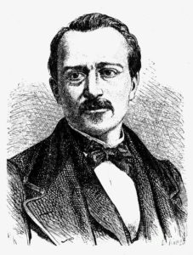
Свеча зажигания родилась в те далекие времена, когда наука об электрическом токе только начинала зарождаться. Считается, что отцом первого прототипа свечи был Алессандро Вольта.в 1800 году, Вольта впервые поместил пластины из цинка и меди в кислоту, чтобы получить непрерывный электрический ток, создав первый в мире химический источник тока («Во́льтов столб»). Именем Вольты названа единица измерения электрического напряжения — Вольт. Прототипом свечи можно назвать изготовление металлического стержня, помещенного внутрь глиняного изолятора, дабы разъяснить свойства электрического тока и его возможность изоляции от металла. Конечно, в те годы еще не было двигателей внутреннего сгорания, были лишь мысли и идеи о чём-то новом, о самостоятельном устройстве, способном вращать и передвигать определенный вес. Спустя годы, бельгийский инженер Жан-Этьен Ленуар начал разработку своего первого двигателя внутреннего сгорания, работающего на светильном газе. Для получения искры, Ленуар разработал электрическую систему, основанную на свече зажигания, которая очень похожа на современную своей формой и принципом работы.В 1860 году Ленуар оформил патент на изобретенный им двигатель и к 1885 году полностью доработал свою свечу. На основе своего прототипного двигателя, Ленуар создал новый двигатель для своей самобеглой повозки под весёлым названием- «Гиппомобиль», который появился задолго до автомобиля Бенца. Свеча требовала постоянного обслуживания из-за замасливания и регулярно выходила из строя. Изолятор не мог долгое время выдерживать температуру и от перегревания разрушался.

Двигатель Жана Ленуара
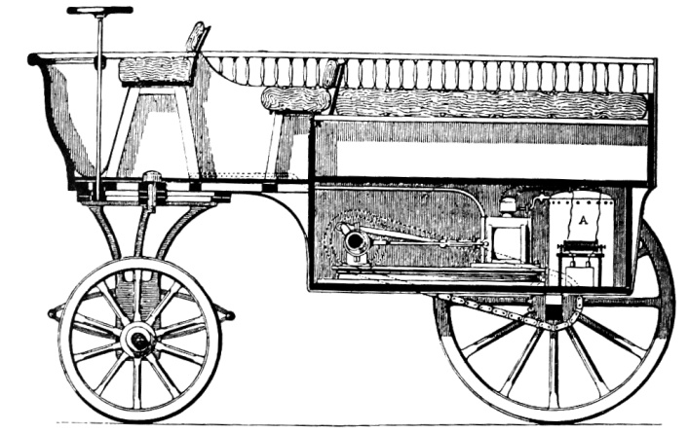

самобеглая повозка — «Гиппомобиль»

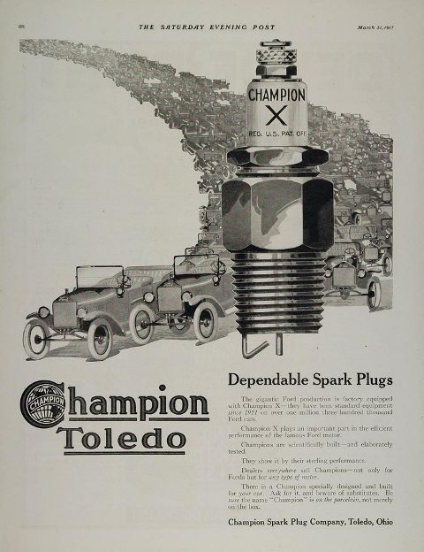
В 1898 году, сразу три патента на изобретение и разработку систем искрообразования были оформлены Николой Тесла, Робертом Бошем и Фредериком Ричардом Симсом. Этот год можно уверенно назвать основой для современных свечей зажигания. Но лишь благодаря стараниям Готлиба Хоннельда, сотрудничавшего с Робертом Бошем в 1902 году на свет появилась свеча, способная работать в системе Магнето. В начале 1900-х годов братья Роберт и Фрэнк Стрэннахан, занимавшиеся продажей автомобильных запчастей решили модернизировать свечу. Собрав необходимую информацию, свеча была отправлена на доработку. Изолятор изготовили из фарфора и было добавлено металлическое кольцо для уплотнения в месте посадки. В результате этих поисков и доработок, в 1908 году образовалась компания Champion, которую вы прекрасно знаете. Более 300 тысяч свечей нового поколения было приобретено компанией Ford и Triumph. Существует легенда о неком Эдмонде Бергере, который придумал особый вид свечи, но пропал без вести, а свой рисунок оставил неизвестному инженеру одной из компаний находившейся под крылом Champion.
2.Свечи зажигания : назначение и устройство
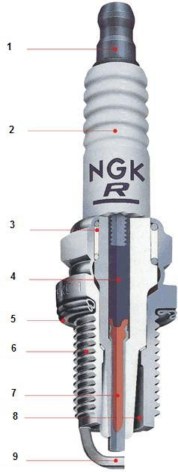
Свеча зажигания – это устройство, предназначенное для воспламенения топливно-воздушной смеси с разных типах двигателей. В бензиновых двигателях используют искровые свечи. Задачей свечи зажигания является подача высокого напряжения к камере сгорания и воспламенения воздушно-топливной смеси. Качественные свечи зажигания должны надежно работать при высоких напряжениях, иметь хорошие изоляционные свойства, иметь большую сопротивляемость химическим воздействиям и агрессивным отложениям в камере сгорания, а так же изолятор и электроды должны обладать хорошей теплопроводностью
3.Строение свечи зажигания:
1. Контактный стержень – необходим для подключения свечи к проводам системы зажигания. Чаще всего имеет строение защелкивающегося контакта, который одевается на вывод свечи. В других типах конструкции может крепится к свече гайкой.
2. Изолятор – обычно изготавливается из алюминиево-оксидной керамики. Выдерживает температуру до 1 000 С и напряжение до 60 000 В.
3.Уплотнение – служит для предотвращения проникновения горячих газов из камеры сгорания.
4.Резистор - представляет собой токопроводящую стекломассу, которой заливается промежуток между электродом и стержнем.
5. Уплотнительная шайба – для более плотного и герметичного соединения.
6.Резьба.
7. Центральный электрод - соединяется с контактным стержнем через резистор.Изготавливают из железо-никелевых сплавов с добавлением меди.
8. Корпус – служит для заворачивания свечи и удерживания её в резьбе головки блока цилиндров.
9. Боковой электрод – изготавливается из никелевого сплава. Приваривается контактной сваркой к корпусу.
Ресурс современной свечи зажигания - от 30 000км и более, вплоть до 60 000км. Но надо помнить, что существуют факторы, влияющие на долговечность свечей зажигания – это конечно же качество бензина, качество заливаемого масла, манера езды владельца. И очень важно приобретать свечи зажигания проверенных брендов, так как дешевые свечи долго не прослужат, а так же могут навредить вашему двигателю.
Основными элементами любой свечи зажигания являются металлический корпус, керамический изолятор, электроды и контактный стержень. На корпусе свечи зажигания нарезана резьба, которая ввинчивается в головку блока двигателя, шестигранник - под ключ типа "головка" и коррозионное покрытие. Опорная поверхность (поверхность свечи зажигания, ограничивающая ход свечи при вкручивании по резьбе в головку блока двигателя) может быть плоской или конической. В первом случае для надежной герметизации свечного отверстия используется уплотнительное кольцо. Во втором коническая поверхность сама хорошо герметизирует соединение свечи с головкой блока конус по конусу. Материалом изолятора служит высокопрочная техническая керамика. Для предотвращения утечки электричества на его поверхности (в "верхней" части изолятора) делают кольцевые канавки (барьеры тока) и наносят специальную глазурь, а часть изолятора со стороны камеры сгорания выполняют в форме конуса (называемого тепловым). Внутри керамической части свечи закреплены центральный электрод и контактный стержень, между которыми может быть расположен резистор, подавляющий радиопомехи. Герметизация соединения этих деталей осуществляется токопроводящей стекломассой (стеклогерметиком). Боковой электрод ("массы") приварен к корпусу. Электроды изготавливают из жаростойкого металла или сплава. Для улучшения отвода тепла от теплового конуса центральный электрод могут делать из двух металлов (биметаллический электрод) - центральную часть из меди заключают в жаростойкую оболочку. Биметаллический боковой электрод обладает повышенным ресурсом благодаря тому, что хорошая теплопроводность меди препятствует чрезмерному его нагреву.
Электроды свечей зажигания
Основным элементами свечи зажигания, которые изнашиваются, являются электроды.
Центральный электрод.
Срок службы зависит от применяемого материала, обычно в наше время для данного электрода применяют следующие материалы:
- медь с жаростойким никелевым покрытием;
- никелевый сплава;
- иридиевый сплава;
- с платиновое наплавление;
- серебряное покрытие;
- золотое покрытие;
- сплавы палладий-золото (применяются для гоночных болидов);
Электроды свечей зажигания должны соответствовать следующим требованиям:
-высокая коррозионная и эрозионная стойкость, жаростойкость; достаточная теплопроводимость, пластичность. К тому же материал электродов свечей зажигания должен быть технологичным и недорогим, для возможности запуска данной конструкции в серийное производство. В следствии этого наиболее распространенными все же являются следующие материалы электродов свечей зажигания: железо-хром-титан, никель-хром-железо и никель-хром.
Теперь рассмотрим все плюсы и минусы применения того или иного материала для электродов свечей зажигания. Медный электрод свечи зажигания улучшает отвод тепла, снижается налет свечи на холостых оборотах двигателя и тем самым продлевается срок эксплуатации свечи зажигания.
Платиновое покрытие электрода полностью аналогично медному, но более износостойко, что позволяет уменьшить диаметр центрального электрода с 2,5 мм (обычная свеча) до 1,1 мм. В связи с этим пучок проходящего через свечи зажигания разряда более собран (точечный) что улучшает холодный пуск двигателя, увеличивается срок службы свечи зажигания и вследствие лучшего поджига снижает токсичность отработанных газов, так как происходит более полное их сгорание.
Иридиевый электрод свечи зажигания имеет большую износостойкость, чем платиновое покрытие, что позволяет также уменьшить диаметр центрального электрода до 0,7 мм и даже до 0,4 мм. При этом электрическая проводимость у данного электрода очень высокая что позволяет поджигать смесь при низком бортовом напряжении (на 20% ниже чем нормальное), также позволяет зажигать обедненные топливно-воздушные смеси. Кроме того данные свечи зажигания обладают большим эксплуатационным ресурсом.
Боковой электрод свечи зажигания (электрод «масса»).Кроме требований, которые выдвигаются к центральному электроду, данный электрод должен хорошо свариваться с корпусом свечи, который, как правило, изготовляется из обычной стали, да еще и должен быть пластичным, чтобы можно было регулировать зазор между электродами. Есть свечи у которых не только центральный электрод покрыт платиной, но и боковой. Это улучшает свойства сгорания и увеличивает срок службы. Есть свечи у которых центральный электрод почти полностью изготовлен из серебра (99,9%) и рассчитаны на срок службы 50 000 тысяч километров пробега. Количество боковых электродов со временем изменялось: один, два, три, четыре. Преимущество многоэлектродных свечей зажигания — больший ресурс.
В некоторых случаях используют свечи зажигания вообще без бокового электрода. В них роль бокового электрода играет все нижнее боковое ребро корпуса свечи. Преимущество – это больший ресурс свечи, высокая надежность искрообразования. Но для данных свечей требуется специализированная система зажигания. Так как увеличение площади влечет за собой и увеличение разрядного напряжения. Используются в спортивных гоночных болидах.
Изолятор свечей зажигания. В первых свечах зажигания изолятором была обыкновенная глина. В следствии низких эксплуатационных качеств и основных требований к изоляторам, был выбран новый изоляционный материал – фарфор. Но фарфор не долго удерживал данную нишу, так как при 400° С у него терялись диэлектрические свойства. Фарфор заменило стекло, точнее слюда, но данный материал был нетехнологичен и дорог. Более ходовым материалом в 30-40-е гг. прошлого века стал стеатит (материал на основе талька). На смену стеатиту пришла керамика на основе алюминия. В тоже время на северном американском континенте изолятор делали из силлиманита, минерала, который добывали в США. Силлиманитовые изоляторы (85% силлиманита и 15% каолина) превосходили своими свойствами стеатитовые и лучше работали при резких перепадах температур. Монополизировала добычу фирма CHAMPION, которая удовлетворяла на то время 70% мировой потребности в свечах. Некоторые другие фирмы производили цирконе бериллиевые изоляторы (15% циркония, 35% бериллия и 50% пластических глин и каолина). Такие изоляторы имели лучшие электрические и термические свойства, чем силлиманитовые и стеатитовые, но были хрупкими и дорогими. О составе керамики в современных свечах зажигания сейчас принято умалчивать, ссылаясь на коммерческую тайну. Форма изолятора за последние 100 лет практически не поменялась.Свечи зажигания работают в довольно тяжелых условиях. Температура в камере сгорания где они установлены изменяется в рабочем режиме от 70 до 2500°С, давление газов достигает 50 - 60 бар, а напряжение на электродах составляет порядка 20 000 вольт.

Основные параметры свечей зажигания
Для обеспечения всего спектра бензиновых двигателей свечами зажигания последние производят с различными параметрами, которые отражаются в условном обозначении свечи .
Габаритно-присоединительные размеры - это диаметр и шаг резьбы, длина резьбовой части и размер шестигранника "под ключ"(21 мм или 16 мм). Все они строго определенны для каждого двигателя, так как колодцы под свечи имеют ограниченный конструктивный диаметр.
Калильное число - является показателем тепловых свойств свечи (ее способности нагреваться при различных тепловых нагрузках двигателя). Оно пропорционально среднему давлению, при котором в процессе испытаний свечи на моторной тарировочной установке в ее цилиндре начинает появляться калильное зажигание (неуправляемый процесс воспламенения рабочей смеси от раскаленных элементов свечи). Свечи с небольшим калильным числом называют горячими. Их тепловой конус нагревается до температуры 900°С (температура начала калильного зажигания) при относительно небольшой тепловой нагрузке. Такие свечи применяются на малофорсированных двигателях с небольшими степенями сжатия. У холодных свечей калильное зажигание возникает при больших тепловых нагрузках, и они используются на высокофорсированных двигателях. Пока тепловой конус не нагреется до 400°С, на нем образуется нагар, приводящий к утечкам тока и нарушению искрообразования. По достижении этой температуры он (нагар) начинает сгорать, происходит очищение свечи (самоочищение). Чем длиннее тепловой конус, тем больше его площадь, поэтому он нагревается до температуры самоочищения при меньшей тепловой нагрузке. К тому же выступание этой части изолятора из корпуса усиливает ее обдув газами, что дополнительно ускоряет прогрев и улучшает очищение от нагара. Увеличение длины теплового конуса приводит к уменьшению калильного числа (свеча становится "горячее"). Чтобы оставить его неизменным в конструкции применяют биметаллические центральные электроды, лучше отводящие тепло. Такие свечи (их называют термоэластичными) быстрее прогреваются до температуры самоочищения (как горячие), но вызывают калильное зажигание при высоких тепловых нагрузках (как холодные).
Если поставить слишком «холодные» (с большим калильным числом) свечи, затрудняется процесс их самоочищения, и мотор будет работать с перебоями. При слишком «горячих» возможно так называемое калильное зажигание, по своим симптомам и разрушительным последствиям напоминающее детонацию двигателя.
Величина искрового зазора - указывается в инструкции по эксплуатации автомобиля (но может быть указана также на упаковке или в маркировке свечи) и находится в пределах от 0,5 до 2 мм. В зависимости от конструкции электродов зазор бывает регулируемым (за счет подгибания бокового Величина искрового зазора указывается в инструкции по эксплуатации автомобиля (но может быть указана также на упаковке или в маркировке свечи) и находится в пределах от 0,5 до 2 мм. В зависимости от конструкции электродов зазор бывает регулируемым (за счет подгибания бокового электрода) и нерегулируемым.

На свече зажигания российского производства должны быть указаны:
-дата изготовления (месяц или квартал и (или) две последние цифры года изготовления);
-товарный знаки (или) наименование предприятия-изготовителя;
-условное обозначение типа свечи (расшифровка приведена далее);
-надпись"Сделано в России"или RUS.
Кроме того нанесена непосредственно маркировка с основными характеристиками искровой свечи зажигания согласно рисунка В
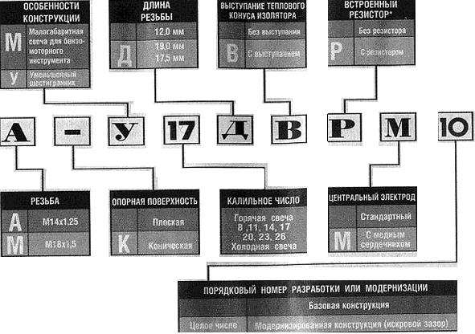
Рисунок В
Из-за отсутствия за рубежом единой системы маркировки определить соответствие свечей зажигания различных производителей можно только при помощи каталогов или таблиц взаимозаменяемости кроме того часто у каждого производителя есть своя система маркировки.

Гарантийный срок эксплуатации свечей зажигания
По требованиям ОСТ 37.003.081 "Свечи зажигания искровые" изготовитель должен гарантировать бесперебойную работу свечей зажигания в течение 18 месяцев при условии, что пробег автомобиля с классической системой зажигания не превысил 30 тыс. км, а с электронной системой - 20 тыс. км. Это справедливо только при условии соответствия свечей зажигания модели двигателя и соблюдении правил эксплуатации автомобиля, их монтажа, транспортирования и хранения. По мнению специалистов на двигателях в хорошем техническом состоянии фактический срок службы свечей может быть больше в 2 раза.

УХОД ЗА СВЕЧАМИ ЗАЖИГАНИЯ В АВТОМОБИЛЕ. ПРОВЕРКА И ЗАМЕНА СВЕЧЕЙ ЗАЖИГАНИЯ
Каждые 10-15 тыс. км пробега автомобиля, следует проверять состояние свечей и при необходимости регулировать зазор между электродами.

Свечи зажигания для иномарок или ВАЗов ?
Хотелось бы покончить с вопросом о том, есть ли свечи зажигания специализированные для иномарок и для ВАзов. По факту так было есть и будет всегда, для автомобиля должны быть применены свечи зажигания рекомендованные производителем. Желание выбрать для самары свечи которые удачно используются для иномарок и не соответствую эксплутационным характеристикам и рекомендациям, ни приведут ни к чему хорошему. Производители сегодня пытаются охватить весь рынок, получить максимальную прибыль и популярность, будь то отечественные или иностранные. Поэтому сегодня можно подобрать на иномарки свечи отечественных производителей, а для ВАЗов свечи импортных или нооборот, все будет зависеть от ваших пристрастий. Самое главное, будь то иномарка или ВАЗ, устанавливать свечи с характеристиками рекомендованными производителем.

Диагностика неисправностей свечей зажигания
Важно суметь распознать неисправность в результате которой автомобиль работает не стабильно (плавающие холостые обороты, троит, не развивает должной мощности). Свечи зажигания не всегда являются причиной этих проблем. В зажигании топливной смеси в двигателе также участвует и другие элементы: система зажигания, распределитель подачи напряжения на свечи, высоковольтная катушка, различные датчики.
Искра должна зажигать в нужный момент. Идеальный момент наступает незадолго перед тем, как поршень достигнет своей высшей точки и сжатие будет максимальным. Слишком рано или поздно проскочившая искра нарушает эффективность работы двигателя, а также приводит к повышенному расходу топлива и увеличению выбросов.Остается заметить что идеальная работа двигателя как для иномарок, так и для ВАЗов все же обеспечивается при условиях исправных свечей зажигания и самой системы зажигания.

Нормальный вид свечей зажигания
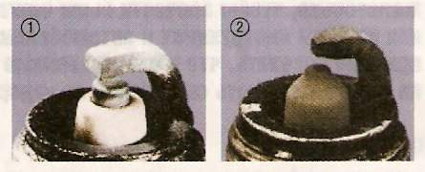
Внешний вид свечи зажигания (ее электродов) дает представление о режиме работы двигателя и свечи.
По внешнему виду электрода и конуса изолятора свечи можно судить о правильности смесеобразования или о проблемах в системе зажигания. Оценка внешнего вида свечи является существенной составной частью диагностики двигателя. При этом, следует выполнить некоторые действия перед тем, как проверять свечи. Продолжительный холостой ход, особенно при холодном запуске двигателя, может привести к тому, что на поверхности осядет сажа, и, таким образом будет скрыта реальная картина. Перед проверкой необходимо, чтобы автомобиль проехал примерно 10 километров. При этом двигатель должен работать с различными оборотами и при средних нагрузках. После остановки двигателя следует избегать продолжительного холостого хода. После демонтажа свечей зажигания можно сделать определенные выводы.
Рисунок 1 и 2. Нормальный вид электродов свечи зажигания.
Цвет теплового конуса изолятора от серо-белого, серо-желтого до коричневого. Двигатель в норме. Калильное число подобрано правильно. Регулировка состава горючей смеси и установка зажигания правильны, перебои в зажигании отсутствуют, система запуска холодного двигателя работает. Осадок от примесей топлива и легирующих составных моторного масла отсутствуют. Термических нагрузок нет.

Измерение и регулировка зазора у свечей зажигания.
В среднем износ свечи через 15000 км пробега даже на исправном двигателе составляет 0.1 мм. Данный износ влияет на искрообразование и соответственно на правильную работу свечей и двигателя. В следствии этого очень важно следить не только за внешним состоянием свечи зажигания, но и за базированием электродов и зазором между ними. Как правило зазор для каждого автомобиля и двигателя индивидуален, приводится в руководстве по эксплуатации на автомобиль. Зазор свечей зажигания легче всего выставлять применяя наборные щупы или шаблоны (показан на рисунке ниже) и приспособление для корректировки зазора и базирования электродов показанное на рисунке ниже.
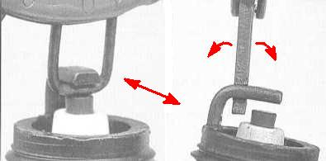

Какие свечи зажигания надо устанавливать на лето и на зиму.
У некоторых может возникнуть такой вопрос, какие свечи зажигания надо ставить на зиму и на лето. Как не странно, но ответ на вопрос о сезонности устанавливаемых свечей зажигания очевиден. Свечи зажигания что на лето, что на зиму используются одни и те же, главный критерий это исправность. Часто бывает, что летом нам достаточно свечей зажиганий и в неудовлетворительном состоянии, так как средние температуры намного выше и все системы двигателя работают лучше, кроме того и условия для поджига топливной смеси при повышенных температурах тоже лучше. С приходом холодного сезона топливная смесь возгорается намного хуже, именно зимой намного важнее иметь те же самые, рекомендованные производителем, но исправные свечи зажигания, от которых будет зависеть уверенный запуск и работа двигателя автомобиля.

Производители свечей зажигания

Свечи зажигания Denso (Денсо)
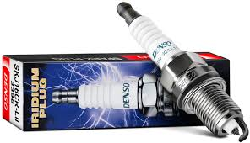
Свечи Денсо (Denso - выпускаются только с иридиевым покрытием) входят в стандартную комплектацию новых моделей автомобилей некоторых марок. В частности, Toyota многие годы сотрудничает именно с DENSO. В условиях жесткой эксплуатации, когда обычные свечи зажигания попросту «заливает» на оборотах, иридиевые свечи работают без сбоев. Сложный сплав иридия обеспечивает повышенную надежность свечи Денсо. Иридиевые свечи DENSO применяются даже для гоночных моторов, так как не только обеспечивают стабильную работу, но и позволяют улучшить характеристики разгона автомобиля на 0,3-0,5 секунды.
Предельный сервисный интервал замены свечи Денсо — сто тысяч километров, хотя нужно оговориться, что этот показатель напрямую зависит от стиля вождения, условий эксплуатации и самого автомобиля.Вопреки живучему заблуждению, иридиевые свечи зажигания, в частности, свечи Денсо, подходят и для старых моделей автомобилей. Также свечи DENSO работают на любом бензине.

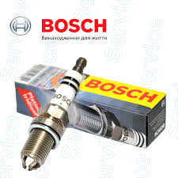
Свечи зажигания Bosh (Бош)
BOSCH разрабатывает и поставляет свечи зажигания автопроизводителям.
Основная линейка включает в себя свечи с наименованиями Super и Super Plus. Super - это в большинстве случаев медно-никелевые свечи с количеством боковых электродов от 1 до 4.
SuperPlus отличаются добавкой редкоземельного элемента иттрия. Иттрий формирует липкий слой окиси, он делает свечу необычайно устойчивой к износу и высоким температурам. Используя этот принцип, Бош создает свечи для различных моделей автомобилей, отличающиеся только межэлектродными зазорами. Еще один "плюс" свечи BOSCH Super Plus - точечный заземляющий электрод - новое конструкторское решение в большинстве вариантов свечей Super plus. В результате эта свеча дает значительное увеличение надежности впрыска, а, следовательно оптимальное сжигание топливной смеси с помощью каталитического дожигателя выхлопных газов. К продукции премиум-класса относят свечи Super4, Platinum. Super 4 работает по новейшему принципу скользящей по воздуху искры и впервые оснащена 4 тонкими электродами в сочетании с заостренным посеребренным центральным электродом. Эта комбинация уникальна в своем роде и имеет важные преимущества - в зависимости от нагрузки двигателя и степени износа, искра сама находит наилучший путь для надежной работы. В отличие от других свечей зажигания, которые применяются на более старых автомобилях, BOSCH-Super 4 имеет восемь различных путей для искры. Другое важное преимущество свечи заключается в возможности её самоочистки. Свечи Platinum обладают "чистым" платиновый центральным электродом, который плавно переходит в керамический изолятор. Оригинальная конструкция позволяет быстрее достичь температуры самоочистки свечи. Используя меньшее напряжение при зажигании, свечи BOSCH Platinum обеспечивают надежный пуск двигателя в жару и холод, обеспечивает более надежную искру при высоких оборотах. Все свечи BOSCH поставляются в упаковках по 10 штук и 4 штуки. Каждая свеча, в свою очередь имеет собственную упаковку. Десятизначные номера BOSCH на свечи имеют два диапазона - 0 241 XXX XXX (свечи без резистора помехоподавления) и 0 242 XXX XXX (с резистором помехоподавления). Тенденцией является уменьшение количества свечей без резистора помехоподавления, и замена их на аналоги с резистором. Свечи выпускаемые концерном BOSCH подходят на широчайший спектр легковых автомобилей всего мира – от российского автопрома (специально для российских авто BOSCH выпускает серию свечей «Yttrium»), до спортивных Porsche.

Свечи зажигания Champion (Чемпион)
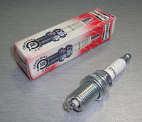
Champion является лидером в области технологий производства свечей зажигания с 1908г. и не только как производитель свечей, которые выбрали серию OE предусмотренную для наибольшего количества модификаций двигателей, но также и как первый или второй наиболее рекомендованный тип свечей для сервисной замены на любом автомобиле.
Серия Сhampion OE - эквивалентные оригинальным свечи зажигания для любого автомобиля
Технологии Медный Сердечник, Двойной Медный Сердечник, Многоэлектродные и Платиновые
Полный ассортимент автомобильных, индустриальных, судовых, для двигателей малой механизации, мотоциклетных и гоночных свечей зажигания. Свечи Champion c медным сердечником в центральном электроде (Copper Core OE) - отраслевой стандарт эффективности на сегодняшний день и наиболее продаваемый тип свечей во всем мире. Поставляется на конвейерную комплектацию OE для Nissan, Daewoo, Hyundai, Mazda и Subaru. Свечи Champion c медными сердечниками в центральном и боковом электродах (Double Copper OE) - уникальная технология разработанная Champion для производства одного из самых совершенных типов свечей за всю историю. Их выбрали для установке на конвейере OE -Chrysler, Renault, Citroen, Fiat, Peugeot и Jeep. Многоэлектродные свечи Champion OE - двух и трех электродные конструкции свечей зажигания обеспечивают наилучший выбор там, где производители требуют применения именно этой технологии. Champion поставляет многоэлектродные свечи таким производителям как Fiat, Lancia и Volvo. Свечи зажигания Champion Platinum OE - вершина в технологиях производства свечей зажигания для наиболее совершенных автомобилей на которые производители устанавливают такие свечи уже на конвейере. Свечами зажигания Champion Platinum комплектуются автомобили, выпускаемые фирмами Land-Rover, Renault, Rover, Skoda и Lotus.
Серия Сhampion EON - первыми, разработанными специально, чтобы достичь максимальной эффективности зажигания при увеличенном сроке службы для высококомпрессионных двигателей. Свечи EON объединяют в себе лучшее из оригинальных конструкций OE вместе с решениями применяемым на вершине гоночных технологий для современных высокоэффективных многоклапанных двигателей. Champion является ведущим производителем индустриальных свечей зажигания для стационарных двигателей, предлагая увеличенный срок службы, что является важным фактором для многих промышленных установок, призванных работать многие тысячи часов в экстремальных условиях. Будучи лидером в области технологий свечей для двигателей средств малой механизации, Champion предлагает эти компоненты для всевозможных двигателей, в том числе используемых на газонокосилках, триммерах, снегоочистителях, бензопилах, снегоходах, небольших генераторах и проч. Независимо от типа аппарата – от надувной лодки до мощного катера, бортового или навесного моторов, а также для водометных скутеров- свечи Champion для лодочных моторов спроектированы для легкого пуска, максимального срока службы и полной надежности. Сhampion давно известен как поставщик свечей зажигания на конвейеры некоторых наиболее известных производителей мотоциклов. Участие Champion в моторном спорте всегда способствовало совершенствованию продукции предназначенной для дорог общего пользования и давало дополнительные преимущества обычным пользователям мотоциклов. Champion предлагает наиболее совершенные в мире технологии свечей зажигания для моторного спорта и таким образом опосредствованно участвует во всех гоночных дисциплинах от Формулы 1 до серии Супербайк, в ралли и гонках катеров.

Свечи зажигания NGK (НЖК)
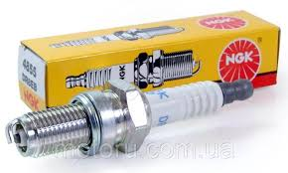
Компания NGK зарегистрирована в Японии. 11 ноября 1936 года компания NGK Spark Plug Co., Ltd. была основана со стартовым капиталом 1 миллион йен. Уже через год молодое предприятие поставляло свои первые свечи зажигания. На настоящий момент компания NGK является одним из лидеров успешно конкурирующий с производителями свечей зажигания описанных выше.Основные серии свечей зажигания компании NGK это:
V-Line и LPG LaserLine - Отличная экипировка для ремонтного сервиса
Чтобы сделать работу торговли и мастерской наиболее эффективной, компания NGK разработала для автосервиса сортименты V-Line и LPG LaserLine. Iridium IX - альтернатива для повышенной мощности Эти свечи зажигания повышенной мощности со средним электродом из благородного металла иридий применяются многими изготовителями для заводской комплектации. Они были разработаны специально для новейших двигательных технологий, но и для старых моделей они представляют альтернативу стандартным типам, чтобы полностью использовать резервы мощности. Материал электрода иридий почти нечувствителен к электроискровой эрозии. Иридий позволяет изготавливать особо тонкие средние электроды диаметром всего 0,6 мм. При тонких средних электродах поступает больше воспламенимой смеси для искры зажигания. Это даёт надёжноеТиповое обозначение свечей зажигания NGK состоит:Комбинация букв (1-4) перед калильным числом обозначает диаметр резьбы, раствор шестигранного ключа, а также конструкцию.5-я позиция (цифра) обозначает калильное число.
6-я буква обозначает длину резьбы.7-я буква содержит информацию о специальной особенности конструкции свечи зажигания.8-я позиция в виде цифры обозначает специальный межэлектродный зазор.
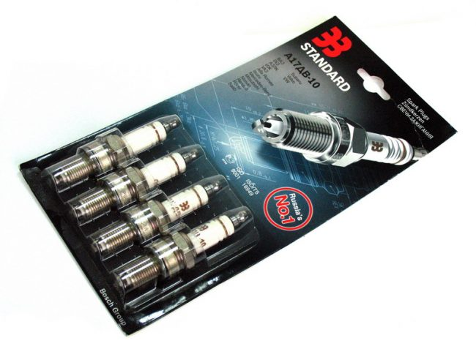
Свечи зажигания российского производства А17ДВРМ
Длина резьбы свечи зажигания АУ17ДВРМ составляет 1.9 см, для откручивания и закручивания устройств в двигатель используется шестигранник на 16 мм. Одной из основных характеристик является зазор, который в данном случае составляет 1 мм. Если говорить о стабильности, то данные СЗ не могут ей похвастаться, особенно, если сравнивать эту марку с брендами Bosch, NGK. Если верить производителю, то СЗ АУ17ДВРМ производятся с применением современных технологий и инноваций, что позволяет добиться высокого качества продукта.
Особенности СЗ российского производства следующие:
- Согласно официальным данным, благодаря использованию высококачественного электрода искра у таких СЗ получается более мощной. Кроме того, производитель уверяет, что эффективность работ продукта достаточно высокая. Разумеется, это играет важную роль, особенно, при эксплуатации транспортного средства зимой.
- Для свечей зажигания российского производства понадобится меньше напряжения в момент запуска двигателя. А это, в свою очередь, означает, что запуск силового агрегата будет более быстрым в условиях пониженных температур.
- По официальной информации СЗ 17ДВРМ обладают повышенными характеристиками даже при сравнительно низких затратах.
- Благодаря хорошему искрообразованию достигается оптимальная работа силового агрегата.

Тенденции развития свечей зажигания
В настоящее время все больше свечей зажигания выпускается с биметаллическим электродом. Это позволяет, помимо улучшения термоэластичности, повысить их надежность и долговечность. Растет объем производства свечей зажигания с выступанием теплового конуса изолятора из металлического корпуса, что обеспечивает улучшенное самоочищение от нагара. С целью увеличения срока эксплуатации, не требующего регулировки искрового зазора, выпускают свечи зажигания с несколькими электродами "массы".
Для улучшения процесса искрообразования (воспламеняющей способности искры) разрабатывают свечи с увеличенным искровым зазором, изменяют форму и профиль электродов, а на их поверхности наносят платину. Растет производство свечей зажигания с использованием поверхностного разряда (в которых нет электрода "массы", а искра идет от центрального электрода к корпусу по поверхности изолятора). Для снижение уровня помех радиоприему все больше свечей зажигания снабжаются встроенным помехо-подавительным резистором.
Проверь себя :

1.Кто изобрел первые свечи зажигания ?
2. Каков ресурс современной свечи зажигания ?
3. Есть ли свечи зажигания специализированные для иномарок и для ВАзов?
4. Когда следует проверять состояние свечей ?

